ПОСТАНОВЛЕНИЕ АДМИНИСТРАЦИИ ГОРОДА

№ 819 от 05.02.2014

Об утверждении границ прилегающих территорий

к некоторым организациям,

на которых не допускается

розничная продажа алкогольной продукции

В соответствии с Федеральным законом от 22.11.1995 № 171-ФЗ «О госу-дарственном регулировании производства и оборота этилового спирта, алко-гольной и спиртосодержащей продукции и об ограничении потребления (распития) алкогольной продукции» (с изменениями от 02.11.2013), Постановлением Правительства Российской Федерации от 27.12.2012 № 1425 «Об определении органами государственной власти субъектов Российской Федерации мест массового скопления граждан и мест нахождения источников повышенной опасности, в которых не допускается розничная продажа алко-гольной продукции, а также определении органами местного самоуправления границ прилегающих к некоторым организациям и объектам территорий, на которых не допускается розничная продажа алкогольной продукции», реше-нием Думы города от 28.05.2013 № 333-V ДГ «Об определении способа расчета расстояний от некоторых организаций и (или) объектов до границ прилега-ющих к ним территорий, на которых не допускается розничная продажа алко-гольной продукции»:
1. Утвердить границы прилегающих территорий, на которых не допус-кается розничная продажа алкогольной продукции, к следующим организациям:
- муниципальное бюджетное общеобразовательное учреждение средняя общеобразовательная школа № 7, расположенное по адресу: город Сургут, проезд Дружбы, дом 12А, согласно приложению 1;
- муниципальное бюджетное общеобразовательное учреждение средняя общеобразовательная школа № 8 имени Сибирцева А.Н., расположенное по адресу: город Сургут, улица Энергетиков, дом 49, согласно приложению 2;
- муниципальное бюджетное общеобразовательное учреждение средняя общеобразовательная школа № 38, расположенное по адресу: город Сургут, проспект Пролетарский, дом 14а, согласно приложению 3;
- муниципальное дошкольное образовательное учреждение детский сад № 20 «Югорка», расположенное по адресу: город Сургут, улица 30 лет Победы, дом 68/1, согласно приложению 4.
2. Управлению информационной политики опубликовать настоящее постановление в средствах массовой информации и разместить на официальном интернет-сайте Администрации города.
3. Контроль за выполнением постановления возложить на заместителя главы Администрации города Сафиоллина А.М.

Глава города Д.В. Попов
Приложение 1
к постановлению
Администрации города
от _____________ № _________

Схема
границ прилегающей территории к муниципальному бюджетному общеобразовательному учреждению средней общеобразовательной школе № 7,
проезд Дружбы, дом 12А

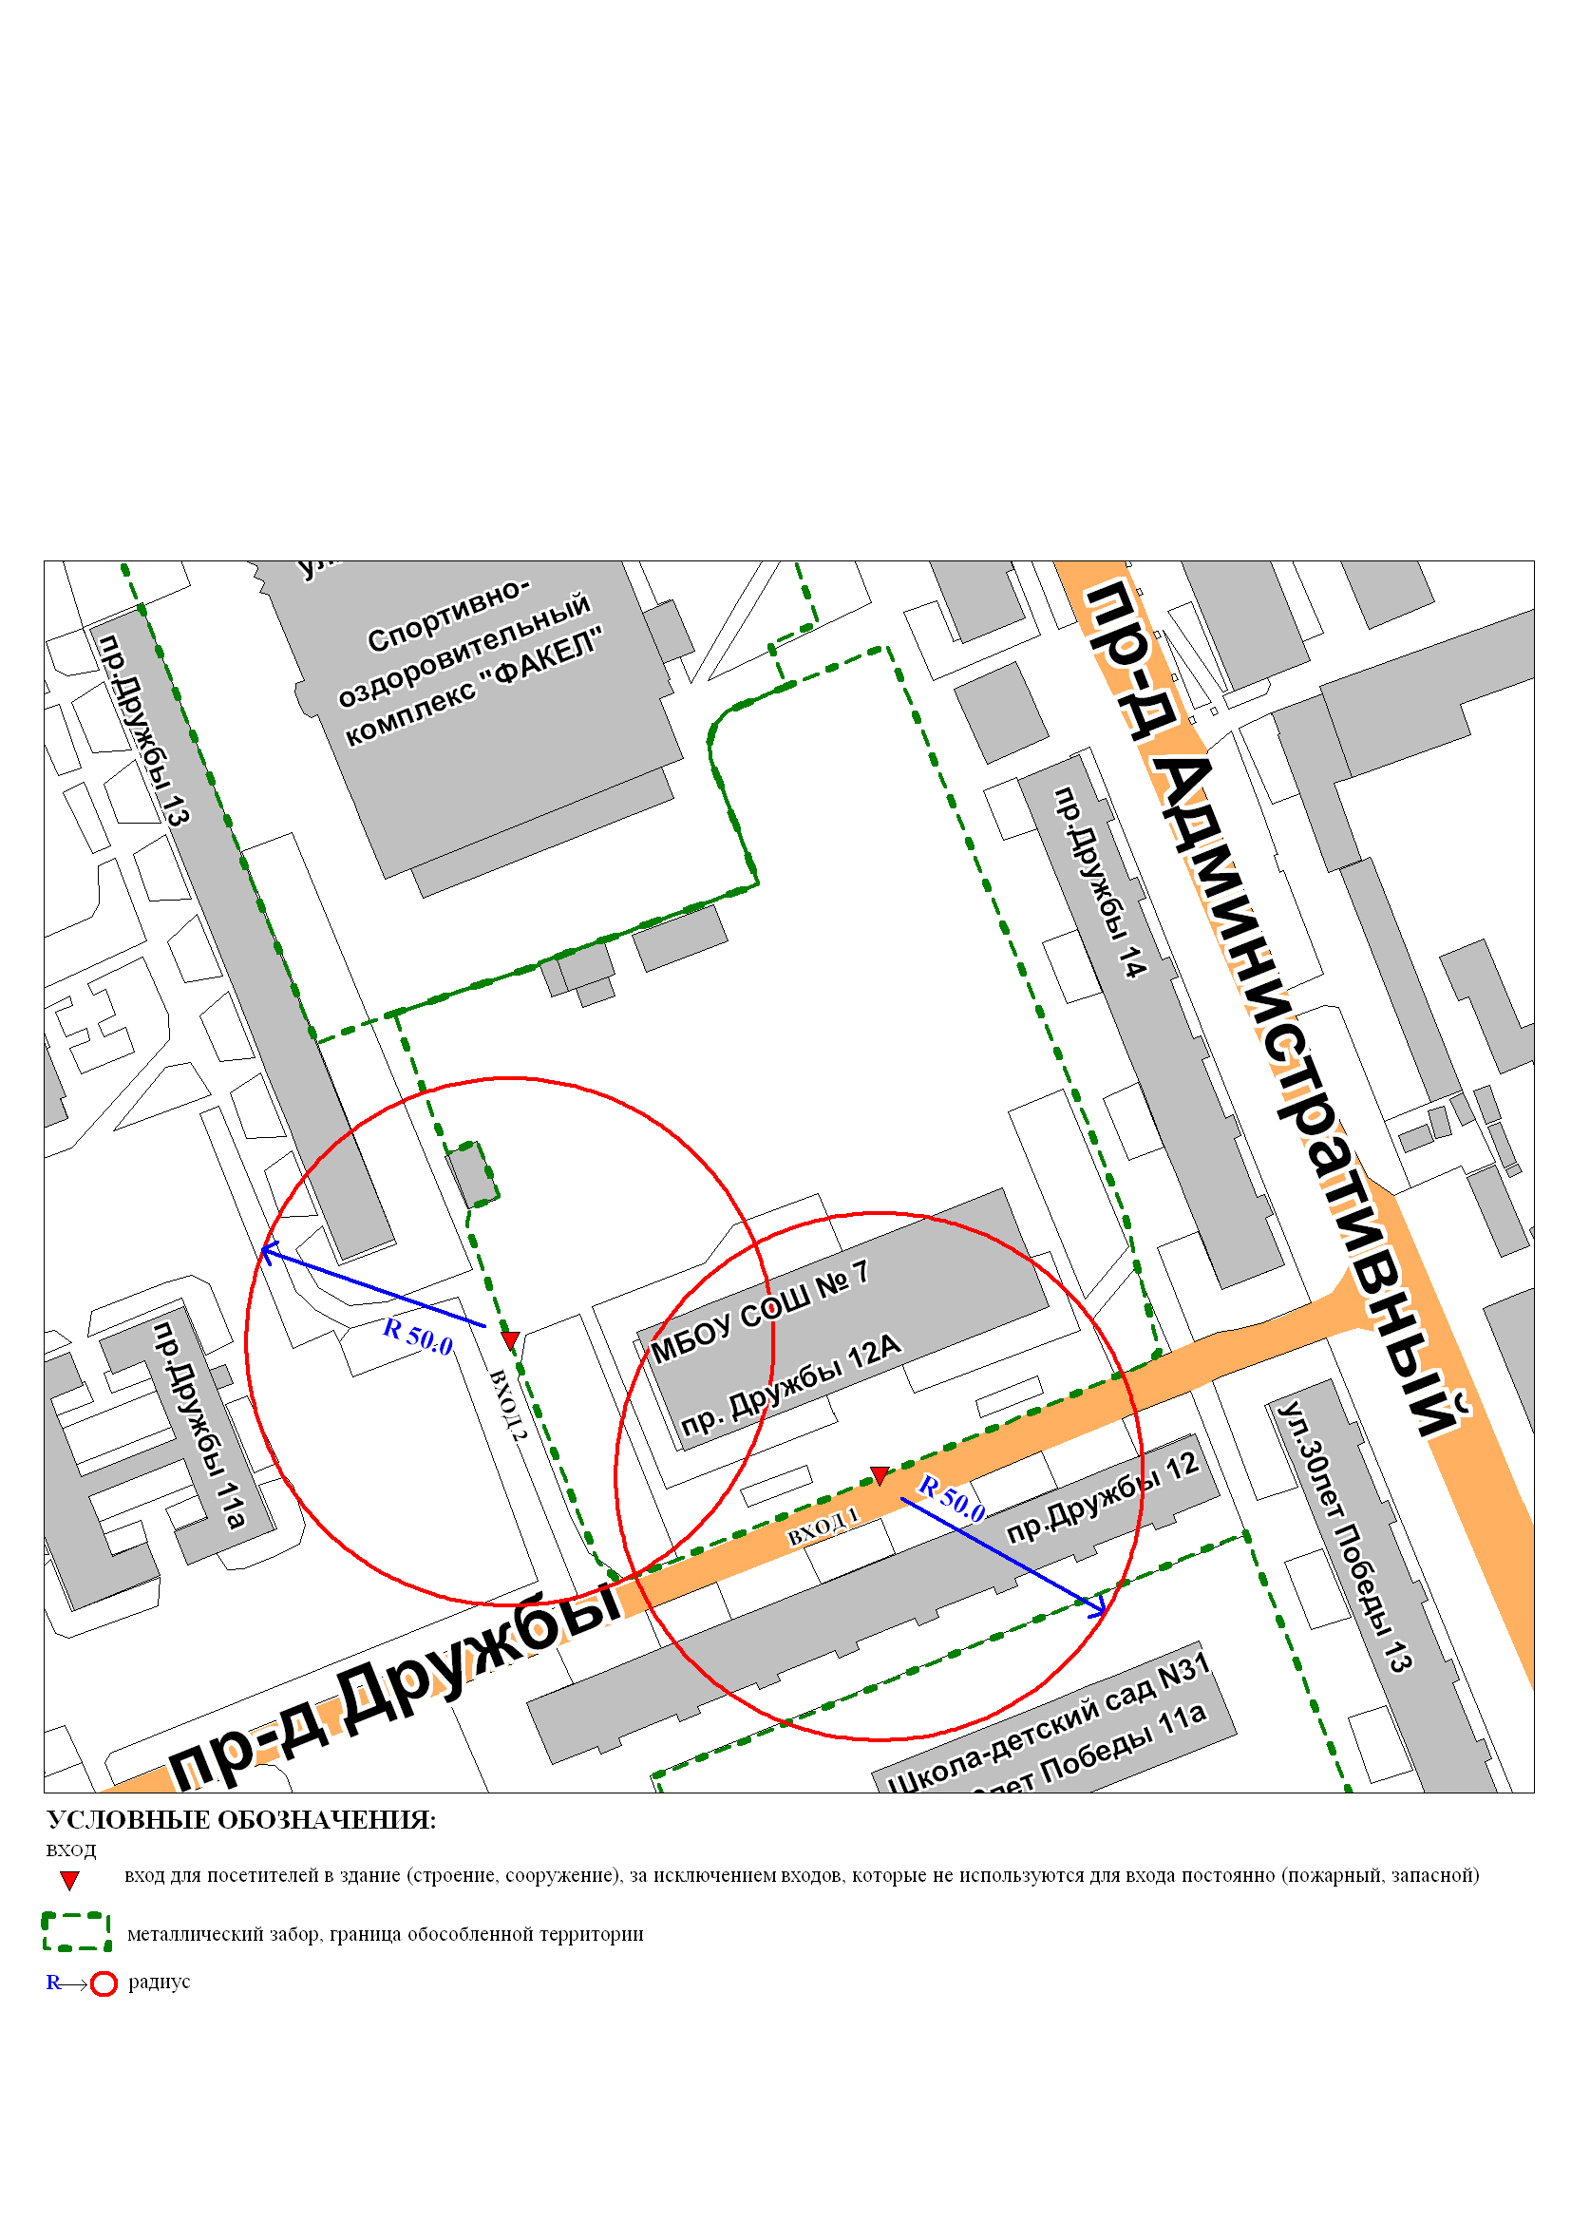
Приложение 2
к постановлению
Администрации города
от ___________ № __________

Схема
границ прилегающей территории к муниципальному бюджетному
общеобразовательному учреждению средней общеобразовательной
школе № 8 имени Сибирцева А.Н.,
улица Энергетиков, дом 49

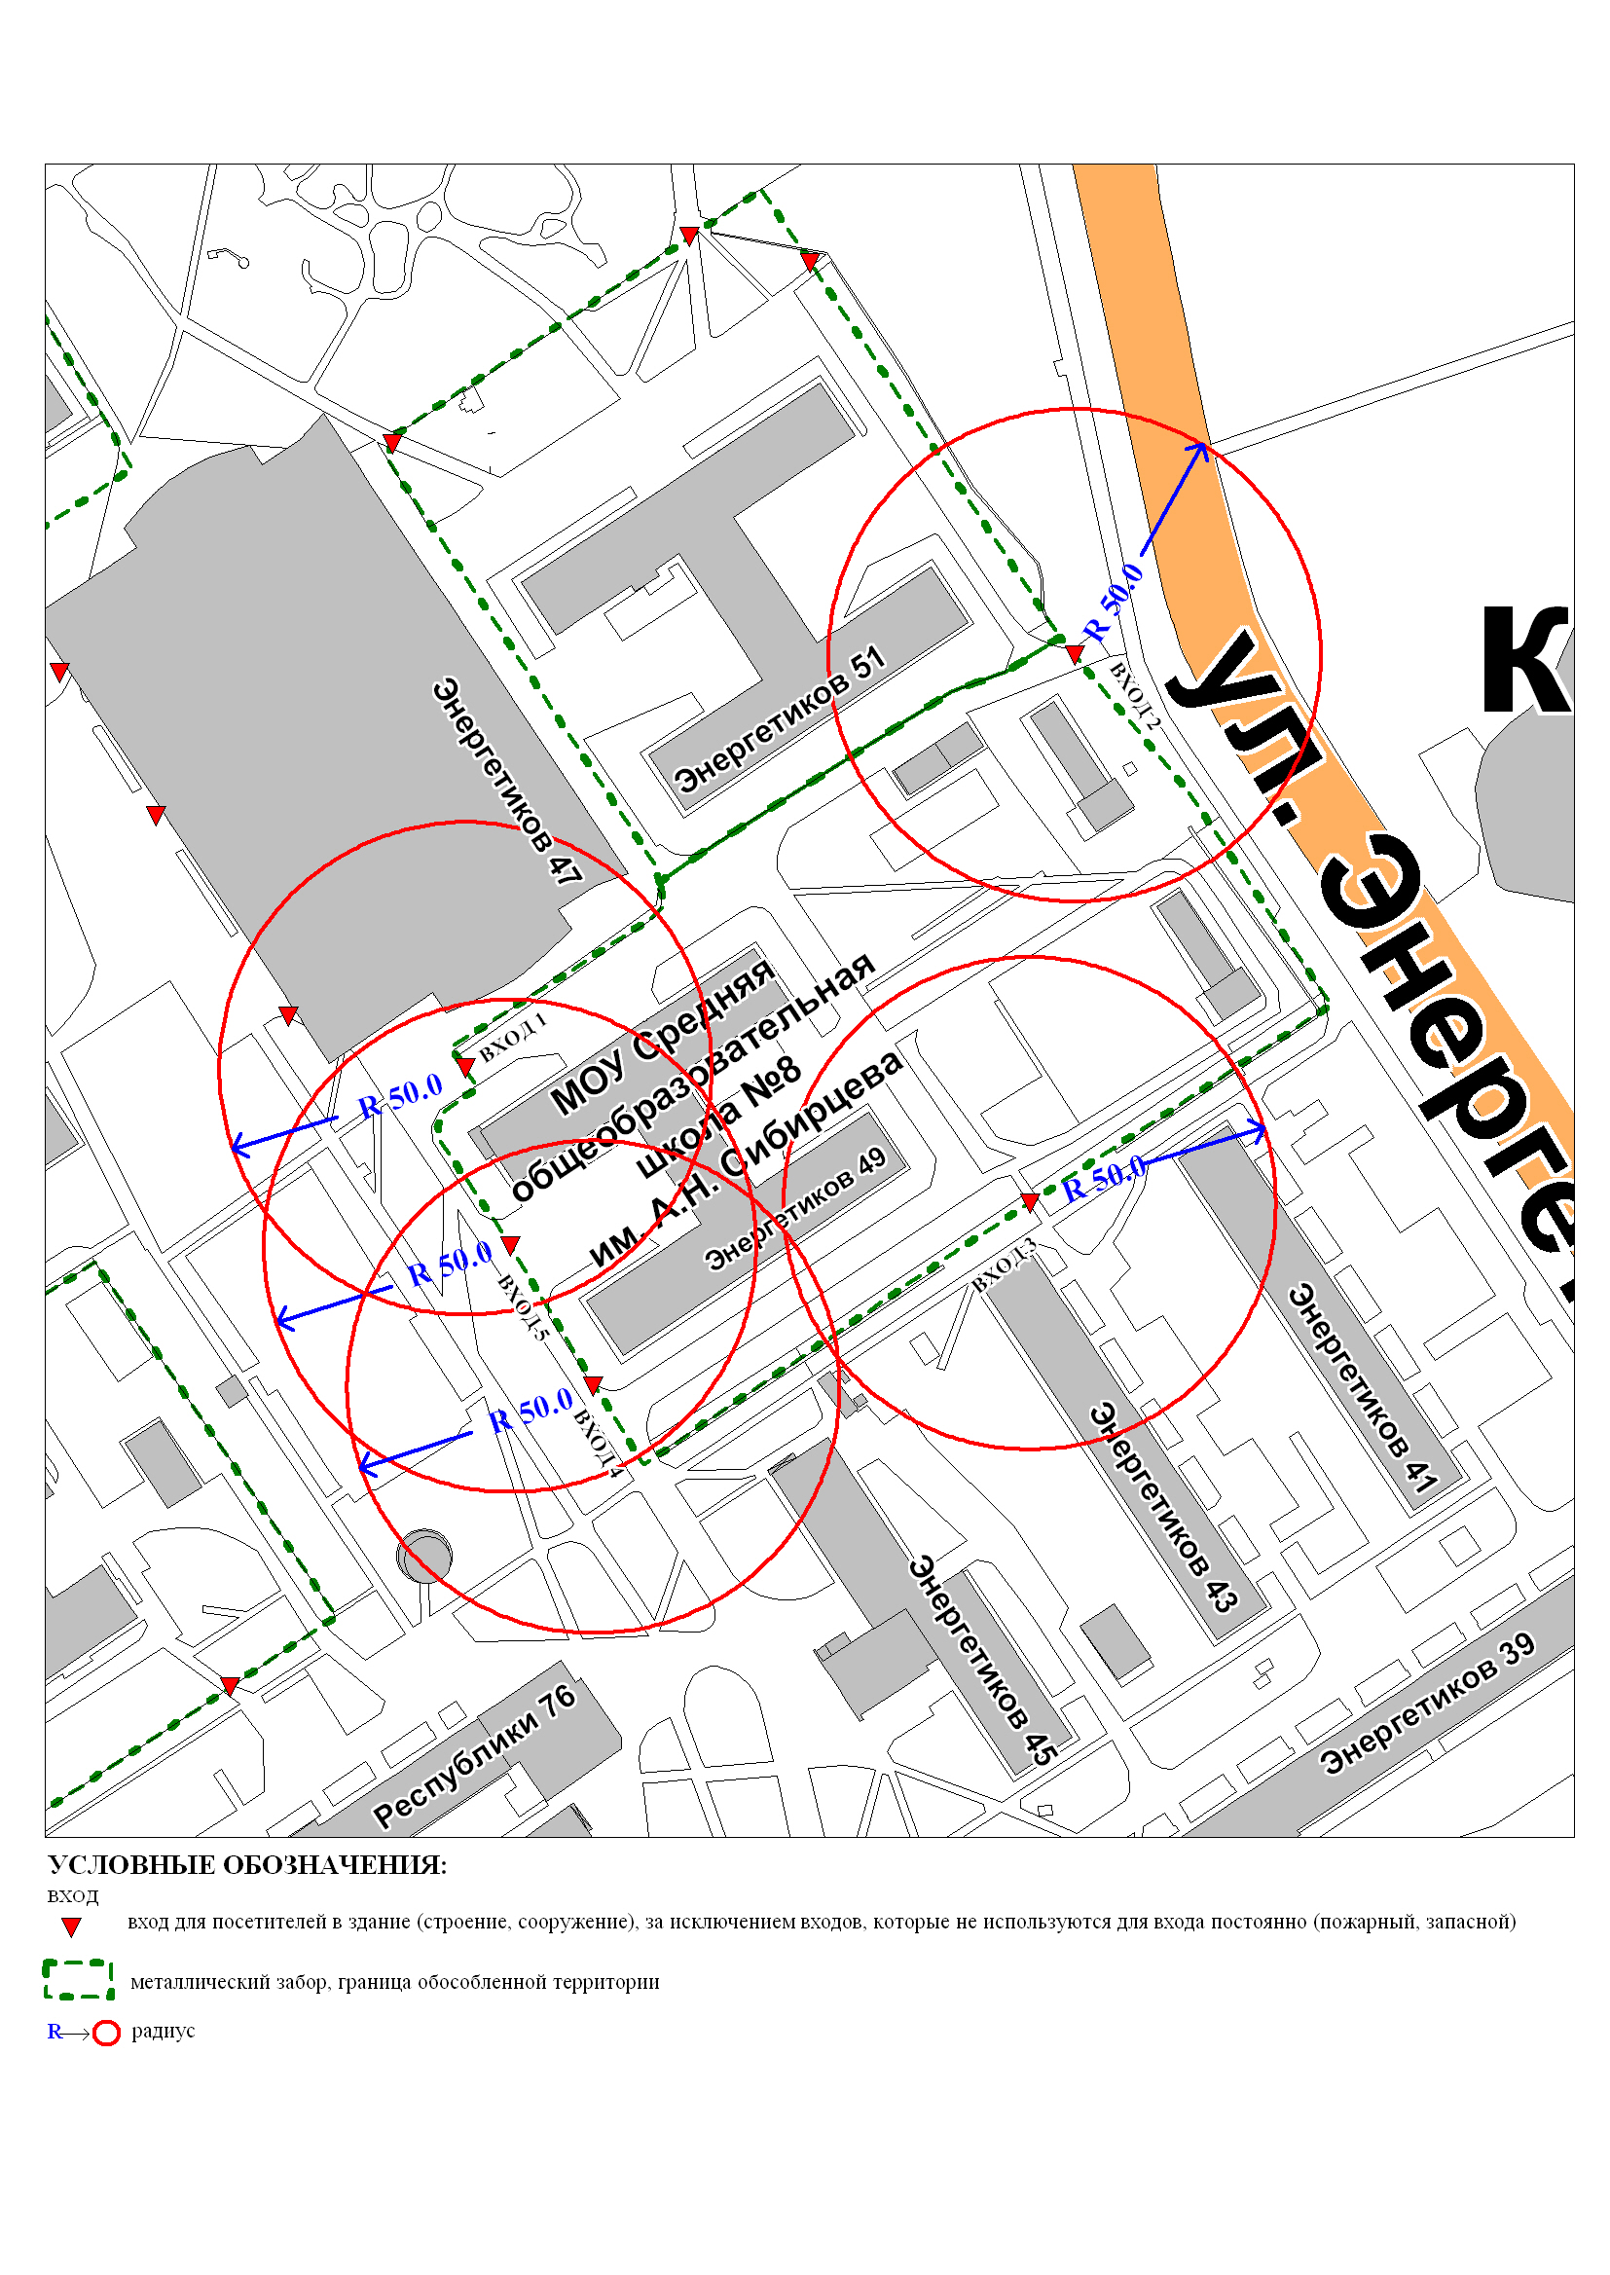
Приложение 3
к постановлению
Администрации города
от _____________ № _________

Схема
границ прилегающей территории к муниципальному бюджетному общеобразовательному учреждению средней общеобразовательной школе № 38,
проспект Пролетарский, дом 14а
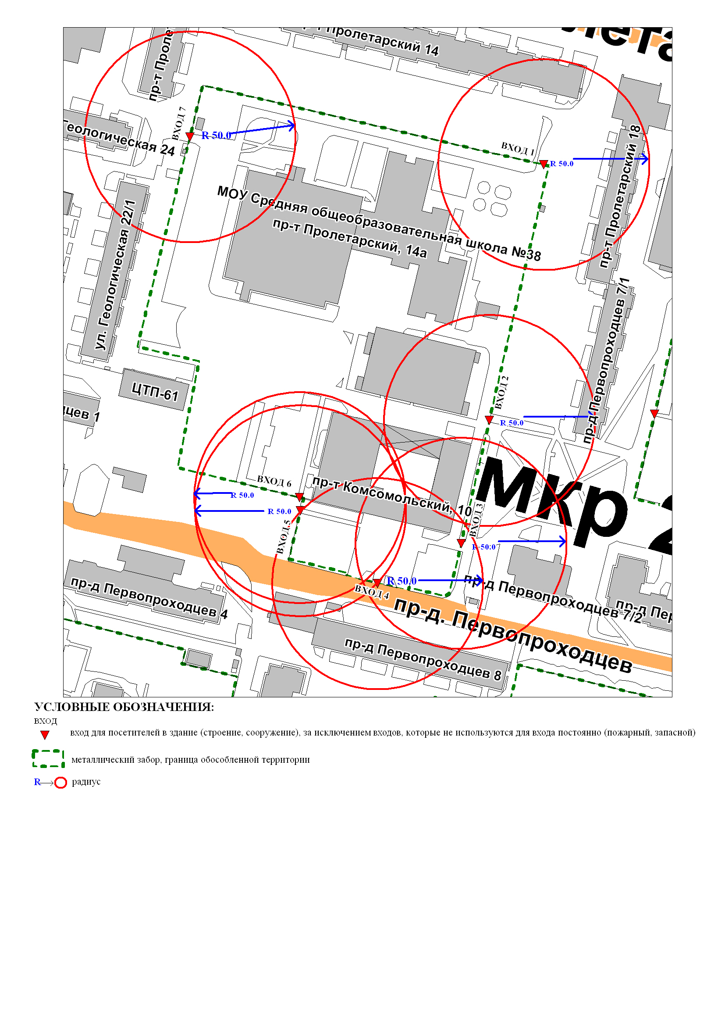
Приложение 4
к постановлению
Администрации города
от ____________ № __________

Схема
границ прилегающей территории к муниципальному дошкольному образовательному учреждению детскому саду № 20 «Югорка»
улица 30 лет Победы, дом 68/1
